|  |  |  |
| --- | --- | --- |
|  | |  | | --- | | Приложение 4 к Программе реабилитации для граждан пожилого возраста и инвалидов, имеющих когнитивные расстройства | |

**Психологические тренинги и диагностика**

Проведение психологических тренингов с пожилыми людьми и инвалидами, имеющих когнитивные расстройства, стимулируют работу процессов мышления, внимания, памяти и скорости обработки информации, а так же способствуют когнитивной деятельности.

Тренинги направлены на тренировку познавательных процессов, улучшение и поддержание когнитивных способностей и интеллектуальной активности пожилых людей и инвалидов.

**Занятие №1. Диагностика когнитивных нарушений, тестирование. Проведение психологических методик исследования интеллекта пожилых людей и инвалидов.**

**Опросный лист на выявление проблем с памятью**

Данные вопросы помогут Вам понять, имеются ли у Вас проблемы с памятью, или нет повод для беспокойства.

1. Запомните эти слова: яблоко, телевидение, баранина

2. Запомните это имя и адрес: Федор Крайнов Москва, Набережная, 190/93. 3.Вспомните то, что делали последние 3 недели. Вспомнить было сложно?

4. Сложно ли для Вас запомнить списки?

5. Заметили ли вы снижение вашу способность вычислять в голове математические примеры?

6. Вы забывали платить по счетам?

7. Для Вас проблема запомнить имена?

8. У вас были случаи, когда вы забывали людей, которых должны знать?

9. Были ли у вас трудности с тем, чтобы найти правильное слово, которое хотите использовать?

10. Были ли у вас проблема, с запоминанием простых задач, таких как использование микроволновой печи или пульта дистанционного управления?

11. Есть ли у вас провалы в памяти, которые мешают вашей работе?

12. Есть ли у вас провалы в памяти, которые мешают вашему взаимодействию дома?

13. Есть ли у вас провалы в памяти, которые мешают адаптироваться в разных социальных ситуациях?

14. Имена последних трех мэров Вашего города.

15. Имена последних четырех российских президентов.

16. Что вы ели на ужин позавчера?

17. Каковы были последние два фильмы, которые вы посмотрели?

18. Запишите три слова, которые вас попросили запомнить, в начале опроса.

19. Запишите имя и адрес, который вас попросили вспомнить, в начале опроса.

Подсчет очков: Дайте себе 1 балл за каждое "нет" на вопросы 3-13 (максимум 11 баллов). Дайте себе по 1 баллу за каждый правильный ответ на вопросы14-19 (максимум 21 балл).

Если вы набрали:

16-17 баллов. Поздравляем! Ваша память выше средней.

14-15 баллов. Не плохо, но вы могли бы воспользоваться некоторыми упражнениями для развития памяти.

10-12 баллов. Память немного слабовата, упражнения должны помочь вам улучшить память.

0-9 баллов. Вам необходимо регулярно укреплять память.

**ТЕСТ МИНИ-КОГ.** Скриннинговая оценка наличия выраженных когнитивных нарушений.

Правила тестирования:

Шаг 1. Вам нужно будет повторить и запомнить 3 слова: КЛЮЧ, ЛИМОН, ШАР

Шаг 2. Далее Вам необходимо нарисовать круглые часы. Расставьте все цифры, которые должны быть на циферблате. После завершения отметьте стрелками время 11 часов 10 минут.

Шаг 3. Вспомните 3 слова из Шага 1.

Подсчет баллов:

Запоминание слов: ________ (0-3 балла).

По одному баллу за каждое слово, повторенное без подсказки.

Рисование часов: ________ (0-2 балла). 2 балла – за правильный рисунок: все цифры расставлены в правильном порядке и приблизительно на то место, которое они занимают на циферблате. Стрелки указывают на 11 и на 2. Длина стрелок (часовая, минутная) не оценивается. Неспособность или отказ нарисовать часы - 0 баллов.

Общий результат: ________ (0-5 баллов). Общий результат представляет собой сумму результатов двух заданий: «Запоминания слов» и «Рисования часов».

Интерпретация: если набрано менее 3 баллов, это основание предположить деменцию.

**Методика "Корректурная проба"** (буквенный вариант).

Методика используется для определения объема внимания (по количеству просмотренных букв) и его концентрации - по количеству сделанных ошибок.

Время работы - 5 минут.

Инструкция: "На бланке с буквами отчеркните первый ряд букв и вычеркните все буквы «Е». Ваша задача заключается в том, чтобы, просматривая ряды букв слева направо, вычеркивать такие же буквы, как и первые.

Работать надо быстро и точно. Время работы - 5 минут".  
*Пример:*

развитие внимания у детей,  диагностика

Бланк к методике «Корректурная проба» (Б. Бурдон)

Дата, время ____________ ФИО ____________________________________

а р н г к м с в ю л а у ц ч а и т б з ш г у й ц ф ы в ю б д б д л м с о а в л н ж з х о р п м е н и а г с м и н р а в к и л д щ з у ц ю л а ш а ж м р о п г т к й д е ж з и а л й т г о р у е в р с н ы о н м д з ж щ ш у ц и о п г л а ш в д ы й ф ы и ч т г о е т ю л а к о т г н и е м а п к р с л в д ч л а ш ю щ т с и м ч ж л а г о а н м т с р н у и ч и о о в и с н е е у п и ч р ы л а м т г я а к ы р ф _ н у ц о л о п о г и ш м л н к р в и ч е ы й п ф ы ч я в а с м р т е о к у р э х з д щ ш е л а ю л а ь м о а в у а в м п р и р р с н а р у г в о с т с т с о г т а н р в и с л д щ л й ф ы в п ц е р у н в о к г а л ш м у ю щ л п ш д б ж э х з щ д е ш п ю л а л я ч в с р м и ф в н р р с с г т к н а р в ц л ю л а г м с ы ц ф х т г о с т р у н ы л д ф щ б ю х я э ж с ч с т м и б ю д а л г в ц а н к р г _ в о ы л ш у д с т а р г в ч й ц ц у е ы п в н с р м г и ю л а т ш л д ш щ л р ш е д щ п ж щ м б в н ы р ц е и ч п ы к й о ф ы м ла г у ш д х э ж з ю л а й ы у в ч б я ю ф д л ш о у г т с р в н ц э ю л а м т г о я н р й ц ф ы я у в ч к с а м е п и н р т г о ш л ю л а щ д з ж х э ю б ю б л б ю к щ х с щ а д а л у г в о т с р а н п и м р а о л с в ы ч я я ч с м и ю л а т б ю э ж д л р о р п п п а р _ н к г ш щ з х а в ы ф ц й у к е н а р с т о о г а л к ь ю л а ш в а а с т г ы в л у д щ ы ж т о ю л а г ш л п а н к у ц в м и с т л ш о з д ж э ю б р а н р н ы о н м д з ж щ ш у ц й ф ы и ч т г о е т ю л а к о т г н и е м а п к р с л в д ч ж л а г о н м т с р н у и ч и о о в и с н е е у п и ч р ы б д л м ш а ж м и о п г л а ш ю л а м т г с о а в л н р о п г т к л а ш в д ы щ т с и м ч я а к ы р ф н у ц о л о п о г и ш м л н к р в и ч е ы й п ф ы ч я в а с м р т е о к у р э х з д щ ш е л а ю л а м о а в у а в м п р и р с н а р у г в ю щ л п ш о с т с т с о г т а н р в и с л д щ л й ф ы в п ц е ш п ю р у н щ д в о к г а л ш м у д б ж э х з е л а л я ч в с р м и ф в н р р с с г т к н а р в т б з ш г у й ц ф ы в ю б д ж з х о р п м е н и а г с м и н р а в к и л д щ з у ц ю л а й д е ж з и а л й т г о р у е в р с н ы о н м д з ж щ ш у м л а г у ш д х э ж з ю л а й ы у в ч б я ю ф д л ш о у г т с р в н ц э ю л а м т г о я н р й ц ф ы я у в ч к с а м е л у д щ ы ж т о ю л а г ш л п а н к у ц в м и с т л ш о з д ж э ю б р а н р н ы о н м д з ж щ ш у ц й ф ы и ч т г о е т ю л а к о т г н и е м а п к р с л в д ч ж л а г о н м т с р н у и ч и о о в и с н е е у п и ч р ы б д л м ш а ж м и о п _ в о ы л ш у д с т а р г в ч й ц ц у е ы п в н с р м г и ю л а т ш л д ш щ л р ш е д щ п ж щ м б в н ы р ц е и ч п ы к й о ф ы м ла г у ш д х э ж з ю л а й ы у э х з е л а л я ч в с р м и ф в н р р с с г т к н а р в т б з ш г у й ц ф ы в ю б д ж з х о р п м е н и а г с м и н р а в к и л д щ з у ц ю л а й д е ж з и а л т с р а н п и м р а о л с в ы ч я я ч с м и ю л а т б ю э ж д л р о р п п п а р _ а р н г к м с в ю л а у ц ч а и т б з ш г у й ц ф ы в ю б д б д л м с о а в л н ж з х о р п м е н и а г с м и н р а в к и л д щ з у ц ю л а ш а ж м р о п г т к ж л а г о н м т с р н у и ч и о о в и с н е е у п и ч р ы б д л м ш а ж м и о п г л а ш ю л а м т г с о а в л н р о п г т к л а ш в д ы щ т с и м ч я а к ы р ф в о ы л ш у д с т а р г в ч й ц ц у е ы п в н с р м г и ю л а т ш л д ш щ л р ш

**Методика МЮНСТЕРБЕРГА.**

Методика направлена на определение избирательности внимания.

Инструкция: Среди буквенного текста имеются слова. Ваша задача, как можно быстрее считывая текст, подчеркнуть эти слова.

*Пример: рюклбюсрадостьуфркнп''*

Время работы - 2 мин.

Методика применяется как в группе, так и индивидуально.

Оценивается количество выделенных слов и количество ошибок (пропущенные и неправильно выделенные слова).

Стимульный материал:

бсолнцевтргщоцэрайонзгучновосгьъхэьршфакгьуэкзаметрочягщ шщкпрокугурорсеабетеорияемтоджебьамхоккейтроицафцуйгахт телевизорболджщзхюэлщьбпамятьшогхеюжипдргщхщнздвосприятие йиуксндшизхьвафыпролдблюбовьабгфырплослдспектакльячсинтьбюн бюерадостьвуфциеждлоррпнародшалдьхэшщгиернкуыфйшрепортажэк ждорлафывюсбьконкурсйфнянчыувскапрлличностьзжэьеюдщглоджин эрпплаваниеедтлжэзбьтрдшжнпркывкомедиящлдкуйфотчаяниейфрлнь ячвтлджэхъгфтасенлабораториягшдщнруцтргшчтлроснованиезхжьб щдэркентаопрукгвсмтрпсихиатриябплмстчьйфясмтщзайэъягнзхтм

Фамилия испытуемого ________________________________________

**Методика «ПАМЯТЬ НА ЧИСЛА».**

Методика предназначена для оценки кратковременной зрительной памяти, ее объема и точности.

Задание заключается в том, что испытуемым демонстрируется в течение 20 секунд таблица с двенадцатью двухзначными числами, которые нужно запомнить и после того, как таблица убрана, записать на бланке.

*Инструкция:* «Вам будет предъявлены числа. Ваша задача заключается в том, чтобы за 20 сек., запомнить как можно больше чисел. Через 20 сек. числа уберут, и вы должны будете записать те числа, которые вы запомнили».

*Стимульный материал:*

**13 91 47 39 65 83 19 51 23 94 71 87**

Оценка кратковременной зрительной памяти производилась по количеству правильно воспроизведенных чисел. Норма взрослого человека – 7 и выше.

Методика удобна для группового тестирования.

**Методика «СМЫСЛОВАЯ ПАМЯТЬ».**

СЕРИЯ А Материал.

Пары слов для запоминания: кукла – играть, курица – яйцо, ножницы – резать, лошадь – сено, книга – учить, бабочка – муха, щетка – зубы, барабан – пионер, снег – зима, петух – кричать, чернила – тетрадь, корова – молоко, паровоз – ехать, груша – компот, лампа – вечер.

Ход работ: Испытуемым зачитывают слова. Они должны постараться запомнить их попарно. Затем экспериментатор прочитывает только первое слово каждой пары, а испытуемые записывают второе. При проверке медленно читают пары слов. Если второе слово записано правильно, то ставят знак «+», если неправильно или вообще не записано – ставят « - »

СЕРИЯ Б. Материал.

Пары слов для запоминания: жук – кресло, перо – вода, очки – ошибка, колокольчик – память, голубь – отец, лейка – трамвай, гребенка – ветер, сапоги – котел, замок – мать, спичка – овца, терка – море, салазки – завод, рыба – пожар, тополь – кисель.

Ход работы: Характер предъявления и проверка такие же, как и в серии А.

После проведения опыта сравнивают количество запомнившихся слов по каждой серии и испытуемые отвечают на вопросы: «Почему хуже запомнились слова серии Б? Пытались ли установить связь между словами серии Б?»

Обработка результатов. По каждому опыту требуется подсчитать количество правильно воспроизведенных слов и количество ошибочных воспроизведений.

Результаты занести в таблицу: Объем логической памяти Объем механической памяти Кол-во слов первого ряда (а1 ) Кол-во запомнившихся слов (b1 ) Коэффициент логической памяти Кол-во слов второго ряда (а2 ) Кол-во запомнившихся слов (b2 ) Коэффициент механической памяти С1 = b1 С2 = b2 а1 а2

**Занятие №2. Когнитивный тренинг, направленный на тренировку памяти «Зарядка для ума».**

Цель: активизация процессов непроизвольного и произвольного внимания, внутреннего потенциала, а так же сохранение психического и психологического здоровья участников.

Задачи:

- создать в группе атмосферу эмоциональной свободы, открытости, дружелюбия и доверия друг к другу;

- способствовать коррекции когнитивных процессов (памяти, внимания, мышления);

- ориентировать участников тренинга на активную жизненную позицию.

Ход занятия: Приветствие участников группы. Создание психологически безопасной атмосферы в группе.

**Упражнение «Приветствие»**

- Уважаемые участники давайте сейчас поприветствуем друг друга. Сделать это можно любым удобным для вас способом (словом или жестом), условие одно – нельзя повторяться.

**Упражнение «Знакомство»**

Участникам нужно познакомиться и запомнить имена друг друга.

Нужно передавать друг другу мяч и называть свое имя и то, что вы любите. (Далее участники по кругу передают мяч друг другу, называя свое имя и то, что они любят).

- Ну вот мы с вами и познакомились. А теперь пустим мяч в обратную сторону и будем называть имя соседа. Запомнили имена?

- А запомнили, кто что любит? Кто говорил, что любит ходить в лес? Высаживать цветы? Читать книги?

**Упражнение «Новости»**

- Мы уже очень много узнали друг о друге, но конечно же этого недостаточно. Поэтому предлагаю следующее упражнение. И опять в этом нам поможет мяч. Ваша задача, продолжить предложение «Этим летом я/ у меня…». Начинаю первая: «Этим летом я ездила на рыбалку». (Участники по кругу передают мяч друг другу, рассказывая новости).

**Упражнение «Загадки с подвохом»**

- Продолжаем нашу зарядку для ума. Следующее задание «Загадки», но загадки не простые, а с подвохом:

1.На каком языке говорят молча? Язык жестов.

2.В каком городе спрятались мужское имя и сторона света? Владивосток

3.Семь сестер находятся на даче, где каждая занята каким-то делом. Первая сестра читает книгу, вторая — готовит еду, третья — играет в шахматы, четвертая — разгадывает судоку, пятая — занимается стиркой, шестая — ухаживает за растениями. А чем занимается седьмая сестра? Играет в шахматы

4.По чему ходят часто, а ездят редко? По лестнице

5.Идет то в гору, то с горы, но остается на месте? Дорога

6.К реке подходят два человека. У берега лодка, которая может выдержать только одного. Оба человека переправились на противоположный берег. Как? Они были на разных берегах

7.По какому животному ходят люди и проезжают машины? Зебра

8.Какой слон без носа? Шахматный

9.Стоит богатый дом и бедный. Они горят. Какой дом будет тушить полиция? Полиция пожары не тушит.

10.Сколько лет в году? Одно лето

11.Завязать можно, а развязать нельзя. Разговор

12.Перед каким простым смертным даже президент снимает шапку? Парикмахер

13.Сырым не едят, вареным выбрасывают. Что это? Лавровый лист

14.Что можно взять в левую руку, но нельзя в правую? Локоть правой руки.

**Упражнение «Порядковый номер»**

За одну минуту, участникам нужно запомнить 20 предлагаемых слов и их порядковые номера. Затем, закрыть текст, на листке бумаги написать слова с их порядковыми номерами.

1. Украинец 11. Масло

2. Экономика 12. Бумага

3. Каша 13. Пирожное

4. Татуировка 14. Логика

5. Нейтрон 15. Стандарт

6. Любовь 16. Глагол

7. Ножницы 17. Прорыв

8. Совесть 18. Дезертир

9. Глина 19. Свеча

10. Словарь 20. Вишня

**Упражнение «Поиск цифр»**

- На этом наша зарядка для ума не заканчивается. Последнее задание, которое я бы хотела вам предложить «Поиск цифр». (Каждому участнику выдается карточка с заданием и ручка. Ваша задача найти ту цифру, которую я назову.

Называется 5-7 цифр, участники находят их и обводят.

- А теперь давайте вспомним, какую цифру мы искали первой? А последней? Сложно ли было найти нужную цифру? Заметили ли вы, что с каждым разом вы все быстрее находили цифры?

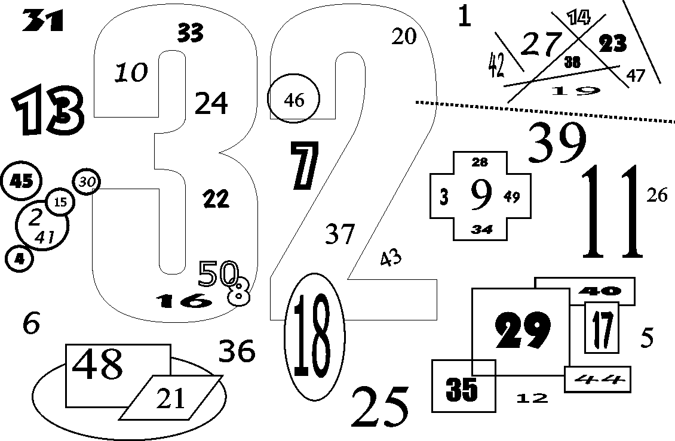

**Заключительный блок**

- Наше занятие подходит к концу. Мне кажется, что мы все получили заряд хорошего настроения, отлично поработали, познакомились с новыми людьми. Мне очень важно получить от вас обратную связь, поэтому попрошу вас назвать одно-два слова-ассоциации к нашему занятию.

**Упражнение «Пожелание»**

- Чтобы все ушли с хорошими мыслями, а мы ведь с вами знаем, что хорошие мысли - залог крепкого здоровья, предлагаю каждому пожелать что-то группе.

**Занятие №3. Когнитивный тренинг, направленный на развитие внимания и мыслительных процессов, с использованием «Таблицы Шульте», «Метод Пиктограмма».**

Цель: коррекция памяти путем ее переструктурирования и интеграции с другими когнитивными функциями (восприятием, мышлением), используя различные мнемотехнические приемы;

Задачи:

- создать в группе атмосферу эмоциональной свободы, открытости, дружелюбия и доверия друг к другу;

- способствовать коррекции когнитивных процессов (памяти, внимания, мышления);

- ориентировать участников тренинга на активную жизненную позицию.

Ход занятия: Приветствие участников группы. Создание психологически безопасной атмосферы в группе.

**Упражнение «Здравствуйте!»**

Каждый участник должен за определенное время (1-3 мин.) успеть поздороваться за руку с максимальным количеством людей. Внимание участников фиксируется на том, что руку надо пожимать доброжелательно, глядя в глаза человеку.

**Упражнение «Снежный ком»**

Каждый участник группы называет свое имя и личностное качество, за которое его можно ценить, любить, уважать и т.д. Первый участник называет свое имя и качество, второй – называет имя и качество первого, затем свое и т.д. Таким образом, имена и качества нарастают как снежный ком.

Последний участник называет всех.

**Интеллектуальное упражнение "Запоминание поз"**

Данное упражнение направлено на развитие кинестетической памяти: памяти на позу тела и движения, которое оно совершало.

Ведущий предлагает каждому участнику придумать и продемонстрировать какую-нибудь интересную, необычную позу. Другие участники должны повторить эту позу и сообща придумать этой позе какое-либо название.

Когда все позы уже придуманы, ведущий еще раз пробегается по этим позам (названия поз предусмотрительно записаны на карточке), просит их повторить.

**Методика «Пиктограмма»**

Материал для проведения методики: карандаш, бумага, список слов для запоминания.  
 Участникам предлагается на листке бумаги зарисовать слова, которые зачитывает психолог, при этом цифры и буквы рисовать нельзя.

В списке для запоминания 18 слов. После выполнения задания листочек с рисунками откладывается и в течение 30 минут участников нужно занять разговорами или выполнением других упражнений.

Уровень развития опосредованного запоминания.  Отличная память! 18 слов. Средний показатель: (16-18 слов из 18).  
Слабая память, если испытуемый вспоминает 8 и меньше слов из 18, Память плохая, если испытуемый вспоминает меньше 2 слов из 10.

Список слов и словосочетаний.

-Веселый праздник

-Тяжелая работа

-Вкусный ужин

-Смелый поступок

-Болезнь

-Счастье

-Разлука

-Дружба  
-Темная ночь

-Печаль  
-Справедливость  
-Сомнение  
-Теплый ветер

-Обман  
-Богатство  
-Голодный ребенок

-Зимний день

-Бедность.

**Упражнение «Буриме»**

"Буриме" (в переводе с французского) означает стихотворение обычно шуточного характера на заранее заданные рифмы, которые нельзя ни переставлять, ни изменять и которые должны быть связаны осмысленным текстом.

Допустим, стихотворцу задают рифму "тишина - весна". Немного подумав, выдаем двустишие:

*Вмиг пропала тишина:*

*По земле пошла весна!*

Или такое:

*Все умолкло. Тишина.*

*Где же ты, скажи, весна?*

Придумайте собственные буриме на рифмы: "роса - небеса"; "пес - принес"; "краски-сказки"; "ветерки-мотыльки"; "у реки - глубоки"; "в лесу - принесу", "колдуны - не страшны", "холодна - у окна".

**Интеллектуальное упражнение "Утерянный порядок"**

Участники наводят порядок в словах пословиц.

В пословицах нарушен порядок слов. Необходимо как можно быстрее восстановить порядок слов.

1. мало, немало, кто, тому, спать, надо, хочет, знать.

2. плод, его, ученья, сладок, корень, да, горек.

3. плох, книга, да, хороша, чтец.

4. двигай, книгой, умом, а, своим, книга.

5. слово, третье, слово, родит, бежит, само.

6. нем, языка, колокол, без, и.

7. чисто, не, речисто, и, да.

8. ядра, разгрызешь, так, ореха, съешь, не, и, не.

9. безделья, дело, маленькое, большого, лучше.

10. трошки, ножки, задрожали, нашего, у.

11. живут, славой, не, вчерашней, войне, да.

12. смело, дело, говори, доброе, про.

13. семян, сеет, рано, теряет, не, кто.

14. клубка, до, нитке, по, и, доходят.

15. станешь, печи, на, генералом, не, сидя.

16. мнит, стороны, видя, героем, бой, каждый, себя, со.

17. но, скажи, мало, хорошо, лучше.

18. воск, мед, вытапливай, сохраняй, но.

19. духом, дело, за, берись, с, принимаясь.

20. что, стриги, все, не, растет.

21. швы, крой, ни, а, выйдут, как, наружу.

22. плутни, трутни, на, горазды.

**Методика «Таблицы Шульте»**

Данная методика используется для исследования скорости ориентировочно-поисковых движений взора, объема внимания.

Инструкция: Зачеркните и назовите все числа от 1 до 25. Как можно скорее, не ошибаясь.

Фиксируется время работы участников с каждой из таблиц. (Таблицы даны в уменьшенном виде.)

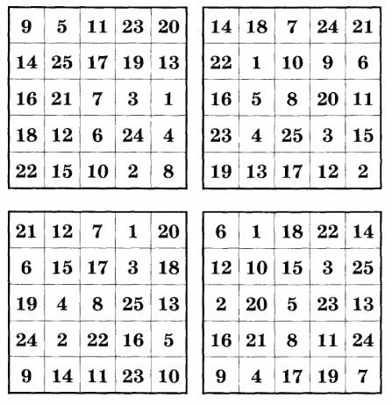

**Модификация таблиц Шульте (буквенный вариант).**

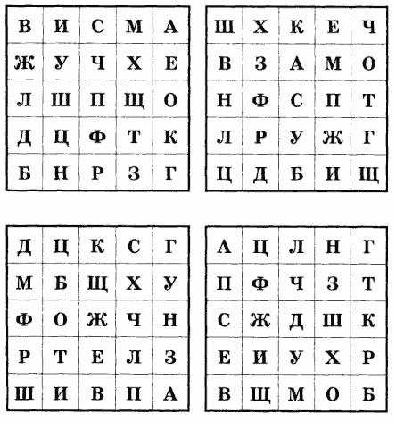

Анализ результатов:

Сравнивается время работы по каждой из таблиц. Норма - 30-50 сек на 1 таблицу. Средняя норма - 40-42 сек. В норме на каждую из таблиц уходит примерно одинаковое время

**Заключительный блок**

- Наше занятие подходит к концу. Вы сегодня хорошо потрудились. Мне очень важно получить от вас обратную связь, поэтому попрошу вас назвать одно-два слова-ассоциации к нашему занятию.

**Упражнение «Пожелание»**

- Чтобы все ушли с хорошими мыслями, а мы ведь с вами знаем, что хорошие мысли - залог крепкого здоровья, предлагаю каждому пожелать что-то группе.

**Занятие №4. Когнитивный тренинг «Нейробика».**

Цель: восстановление и укрепление когнитивных способностей участников

Задачи:

- обучение участников навыкам переключения внимания ;

- вовлечение участников в групповую деятельность, способствующую коммуникабельности;

- увеличению когнитивного потенциала человека

Ход занятия: Приветствие участников группы. Создание психологически безопасной атмосферы в группе.

**Упражнение «Приветствие»**

Здравствуйте уважаемые участники. Давайте сейчас поприветствуем друг друга. Все вместе, одновременно, скажем всем участникам, здравствуй!

А вы знали, что в разных странах разные способы приветствия?

Варианты приветствий:

в России принято пожимать друг другу руку;

в Бразилии – хлопать друг друга по плечу;

в Македонии – здороваются локтями;

в Никарагуа – приветствуют друг друга плечами;

в Зимбабве – трутся спинами;

в Италии – горячо обниматься;

у австралийских аборигенов принято тройное приветствие: а) хлопнуть по ладоням; б) подпрыгнуть; с) толкнуть бедром.

**Упражнение «Передай сигнал»** (развитие внимания, памяти, скорости реакции и внимания).

Мы с вами, уже хорошо знакомы и запомнили имена участников группы. А теперь будем передавать сигналы друг другу. Для этого будем дважды хлопать в ладоши: на первый хлопок называем свое имя, на второй – имя того, кому хотим передать наш сигнал. Я начинаю: Светлана (хлопок) – Лариса Ивановна (хлопок).

Участники передают друг другу сигнал, называя сначала себя, а потом того кому передают сигнал. Упражнение выполняется до того момента, пока участники не начнут его выполнять без ошибок.

- Понравилось передавать сигнал? Кому было сложно? В чем заключалась трудность?

**«Дыхательные упражнения»** (тонизирование мозга и внимания).

Для улучшения вашего внимания, мыслительных процессов и активной работы группы, нам нужно выполнить дыхательные упражнения:

Вдохните медленно на 4 счета, задержите дыхание и держите считая про себя до 4, затем на 4 счета сделайте медленный выдох. Повторите упражнение, но уже считайте про себя до 6.

«Задуйте свечу»Медленно вдохните, на выдохе, вытяните губы трубочкой, представьте, что перед вами свеча и вам нужно ее задуть.

**Упражнение «Пальчиковая гимнастика»**

Мы с вами переходим к нейробике, а для этого нужно подготовить наши руки к работе:

- сначала надо хорошо растереть и размять суставы. Упражнение выполняется обеими кистями;

- далее по очереди нажимать сначала на подушечку мизинца, потом безымянного и так до большого пальца;

- сжимаем кулак, а затем растопырить в разные стороны пальцы;

- растираем ладони друг о друга, погладьте ими свои колени;

- затем — делаем «щелбаны», упражнение выполняется каждым пальцем поочередно перебирая.

Отлично!

**Упражнение «Один –два»**

Поднимите обе руки вверх. На правой руке поднимите вверх один палец- указательный, а на левой два- указательный и средний. А теперь одновременно меняем положение пальцев так, чтобы на право оказалось два пальца, а на левой один и так далее под счет.

**Упражнение «Здорово – о, кей»**

На правой руке покажите знак «Здорово» (рука в кулак, большой палец вверх), а на левой сделайте колечко (сомкните большой и указательный пальцы). А теперь одновременно меняем положение обеих рук под счет.

**Упражнение «Приветствие генерала»**

Правой рукой отдают честь, как это делают в армии. Левой рукой в это же время показывают знак одобрения. Большой палец вверх, зажав в кулак остальные пальцы руки. Левая рука вытянута вперед. Теперь надо быстро поменять руки, левой рукой отдавать честь, правую вытянуть вперед, палец вверх. Менять руки несколько раз местами.

**Упражнение «Гриб и поляна»**

Левая ладонь зажата в кулаке, локоть стоит на тыльной стороне вытянутой ладони правой руки. Правая рука расположена горизонтально, на уровне груди. Левая перпендикулярно вверх, ладонь, зажатая в кулак, смотрит вам в лицо. Поменяйте руки местами несколько раз.

**Упражнение «Дразнилка»**

Одна рука позывает зрителю фигу, вторая рука показывает одобрение: большой палец вверху, кулак зажат. Теперь хлопните двумя руками, ладонь об ладонь и поменяйте руки местами. Фигу и одобрение покажите другими руками. Потом опять хлопок и фигуры меняются местами. Повторить несколько раз.

**Упражнение «Кулак - ладонь»**

Ладони лежат на столе, тыльной стороной вверх, ритмично сжимаем ладони в кулаки, разжимаем (ладони), сжимаем, разжимаем. Усложнение: - одна рука-кулак, вторая- ладонь, одновременно меняем- первая –ладонь, вторая кулак, ритмично одновременно меняем положение, доводя до автоматизма.

**Упражнение «Ребро, ладонь, кулак»**

Ладони лежат на столе, тыльной стороной вверх, синхронно, двумя руками сначала ставим руки на стол ребром, затем ладонями вниз и сжимаем руки в кулаки. Выполняем упражнение, проговаривая в слух: ребро, ладонь, кулак. Упражнение выполняется в нарастающем темпе, доводя до автоматизма.

**Нейропсихологическое упражнение «Попробуй повтори»**

Перед карточки с изображением рук. Повторите жест, изображенный на картинке, при этом важно не запутаться, какой именно рукой (правой или левой) это сделать.

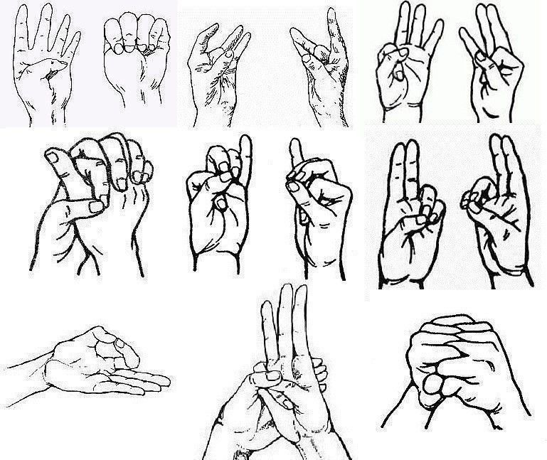

**Заключительный блок.**

- Наше занятие подошло к концу, нам пора прощаться.

**Упражнение «Прощание – пожелание»**

Каждый из участников по очереди заканчивает фразу: “Я желаю вам сегодня, чтобы……”

**Занятие №5. Когнитивный тренинг «Продуктивность и устойчивость внимания».**

Цель: активизация и развитие внимания участников группы

Задачи:

- улучшение познавательной деятельности участников;

-укрепление и развитие образного мышления;

- способствовать развитию уверенного поведения участников, за счет улучшения работы их когнитивных ресурсов.

Ход занятия: Приветствие участников группы. Создание психологически безопасной атмосферы в группе.

**Упражнение «Подари улыбку»**

Для плодотворной работы и отличного дня, давайте подарим друг другу улыбку. Все участники улыбаются друг другу.

Теперь, все вместе называем имя каждого и говорим: «Мы рады видеть сегодня Ларису Ивановну, Федора Петровича и т.д…..

**Упражнение «Художники»**

Участникам предлагается закрыть глаза и представить, что они рисуют цифры от 0 до 9 кисточкой, роль которой выполняет кончик носа.

**Упражнение «Фотографы»**

Участникам на несколько секунд демонстрируется необычный предмет, к примеру декоративную вазу. Затем предмет убирается, а от участников требуется детально восстановить и устно или письменно описать образ увиденного.

**Упражнение «Не собьюсь»**

Присутствующие считают по очереди вслух от 1 до 21, как только кому-то выпадает число, содержащее цифру 2, он вместо этого числа произносит «не собьюсь» и порядковый счет возобновляется.

**Упражнение «Наблюдательность»**

Психолог просит участников сидеть с закрытыми глазами и задает каждому вопрос, ответ на который предполагает наличие способности подмечать мелкие детали в процессе восприятия окружающих(-щего).

Допустим, спрашивается, во что одет тот или иной участник, или кто из присутствующих носит очки, серьги, имеет короткую прическу и т.п.

**Упражнение «Поле слов»**

Каждому участнику раздаются таблицы из набора объединенных в строки и столбцы букв, среди которых можно прочитать слова Необходимо найти эти как можно больше слов.

Упражнение способствует развитию внимания

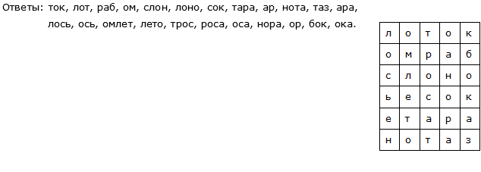

**Упражнение «Детали»**

Посмотрите на следующую картинку одну минуту. Затем закройте эту картинку и попробуйте нарисовать эти фигуры в таком же расположении на бумаге.

Если вам сложно запомнить все детали не расстраивайтесь, возьмите только верхнюю часть картинки и попробуйте запомнить ее. Затем посмотрите на нижнюю часть картинки и попробуйте нарисовать детали нижней картинки на бумаге.

После того как вы нарисуете детали на бумаге попробуйте сравнить с картинкой. Что у вас получилось? Если есть ошибки, попробуйте повторить упражнение.

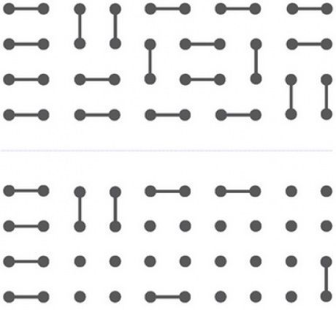

**Упражнение «Пирамида»**

Посмотрите на следующую пирамиду из чисел, в каждой последующей строчке добавляется одна цифра. Попробуйте запомнить все цифры по порядку. Запоминайте сначала первую строчку, затем вторую строчку и так далее.

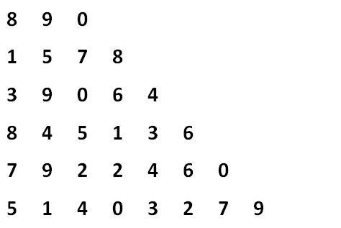

Можно запомнить первые три строчки и написать их на память. Если получилось, то попробуйте запомнить первые четыре строчки и затем написать их. Проверьте себя.

Теперь попробуйте запомнить пять строчек и написать. Затем запомните всю пирамиду чисел и запишите их.

**Упражнение «Фигуры»**

Посмотрите 20 секунд на следующие две картинки закройте их и скажите, сколько одинаковых фигур нарисовано на этих картинках. Нарисуйте их по памяти.

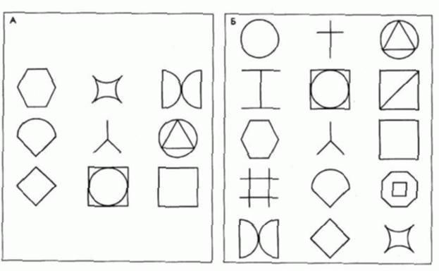

Теперь снова посмотрите на эти две картинки 20 секунд и закройте картинки. Сколько разных картинок на этих двух картинках. Проверьте себя. При необходимости повторите упражнение.

**Заключительный блок.**

- Наше занятие подходит к концу. Все хорошо поработали, получили заряд хорошего настроения, потренировали внимание и память.

Благодарю вас за работу! До новых встреч!

**Занятие №6. Психологическое занятие «Зрительная память».**

Цель: коррекция психических функций (память, внимание, мышление).

Задачи:

- улучшение познавательной деятельности участников;

- сохранение когнитивных функций и улучшение коммуникативных навыков;

-стабилизация эмоционального фона и сохранение удовлетворительного жизненного потенциала.

Ход занятия: Приветствие участников группы. Создание психологически безопасной атмосферы в группе.

**Упражнение «Приветствие»**

- Уважаемые участники давайте сейчас поприветствуем друг друга. Сделать это можно любым удобным для вас способом (словом или жестом), условие одно – нельзя повторяться.

**Упражнение «Цвета»**

Посмотрите на картинку, на ней написаны цвета, но выделены они другим цветом. Посмотрите на картинку внимательно одну минуту и попробуйте запомнить слова.

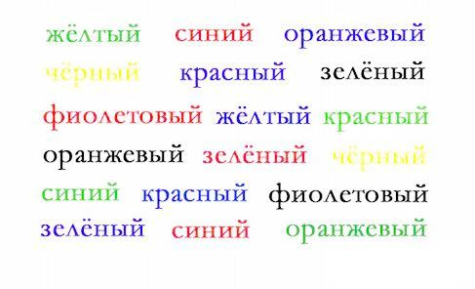

Закройте картинку и попробуйте написать все, что запомнили цветными карандашами или цветными ручками.

Что у вас получилось?

Если получилось запомнить мало, не расстраивайтесь, возьмите первые три строчки и попробуйте запомнить их. Затем запомните и напишите вторые три строчки. Потом попробуйте запомнить и написать все шесть строчек вместе.

**Упражнение «Цифры»**

Посмотрите внимательно на картинку, здесь нарисованы цифры, под каждой цифрой написано слово. Внимательно посмотрите на картинку одну минуту, затем закройте эту картинку и попробуйте написать на бумаге все цифры и под каждой цифрой написать слово.

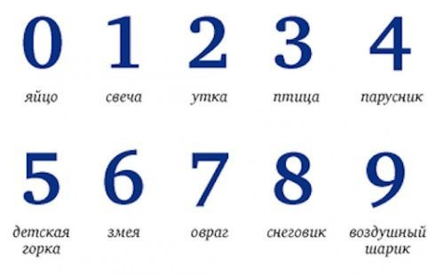

Что у вас получилось? Если ошибок много попробуйте запомнить только верхнюю строчку от нуля до четырех, потом от пяти до девяти.

Сравните написанное с картинкой, если есть ошибки, повторите упражнение.

**Упражнение «Узоры»**

В этом упражнении даны образцы узоров их надо запомнить, и продолжить точно также как на примере. Сначала попробуйте выполнить задание под цифрой один.

Запомните рисунок под цифрой один закройте образец и продолжите на память соединять кружочки по образцу.

Теперь посмотрите образец рисунка под цифрой два. Закройте образец и соедините треугольники на память.

После выполнения задания под цифрой два приступайте к заданию под цифрой три. Здесь надо запомнить в каком порядке соединяются квадраты.

После того как вы запомнили, закройте картинку и попробуйте соединить квадраты точно также.

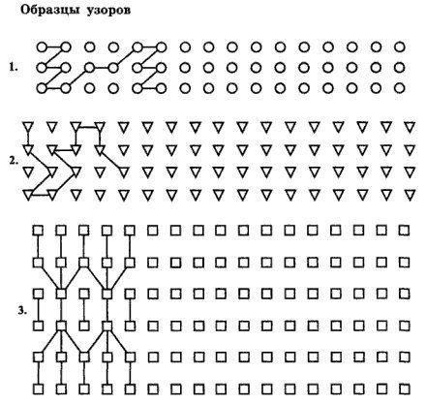

**Упражнение «Предметы»**

Посмотрите внимательно на следующую картинку одну минуту. Здесь нарисованы разные предметы, запомните их.

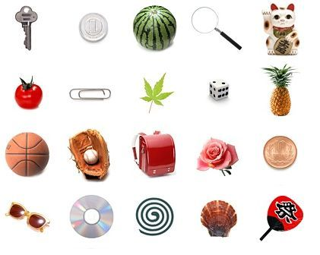

Закройте картинку и напишите на бумаге, что вы запомнили. Предметы должны быть написаны или нарисованы в таком же порядке как на картинке.

Если вам сложно запомнить с первого раза столько предметов, то можно запомнить и написать половину этих предметов только по порядку.

атем запомните и напишите вторую половину этих предметов.

Теперь попробуйте запомнить полностью все предметы по порядку и написать их в таком же порядке.

**Упражнение «Слова»**

В этом упражнении даны три столбика слов. Прочитайте эти слова и попробуйте запомнить сначала первый столбик.

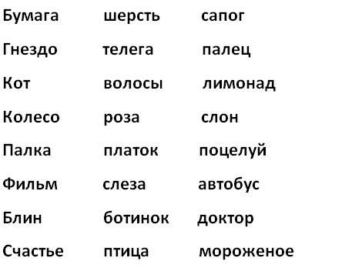

Закройте эти слова и попробуйте написать их на бумаге в алфавитном порядке.

Затем прочитайте и запомните слова второго столбика. Закройте слова и попробуйте написать их на бумаге в алфавитном порядке.

После второго столбика прочитайте слова третьего столбика и попробуйте их запомнить. Закройте слова и напишите их в алфавитном порядке.

После того как вы запомнили все три столбика, посмотрите на слова еще раз, закройте их и напишите все слова трех столбиков в алфавитном порядке.

**Упражнение «Найди отличия»**

Перед вами два "одинаковых " рисунка с некоторыми отличиями. В начале показываем первый рисунок (30-50 сек.), затем второй; после чего предлагаем найти различия по памяти и записать их на листке.

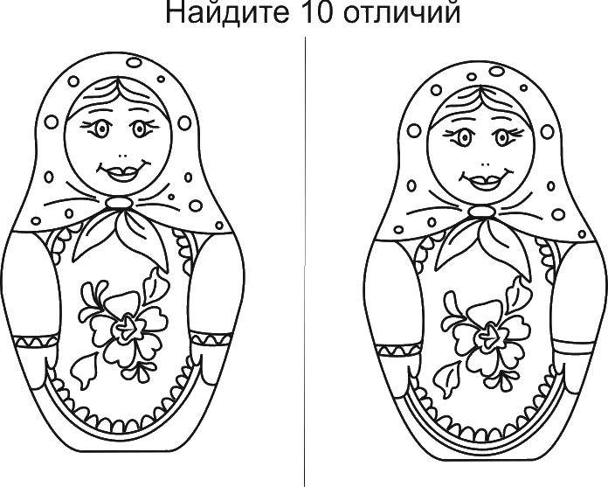

**Заключительный блок.**

«Наше занятие подошло к завершению. Хочу спросить у Вас, что нового вы сегодня узнали? Что полезного вынесли для себя, для группы?

**Упражнение «Подарок»**

«Давайте подумаем, что мы могли бы подарить Вашей группе на прощание? Каждый участник высказывает свои пожелания для группы.

«Наградим друг друга за успешную работу аплодисментами!»

Спасибо всем за участие!»

**Занятие №7. Проведение анкетирования участников программы и анализ результатов.**

**Анкета оценки эффективности занятий**

Ф.И.О.____________________________________________________________

1. Что Вы ожидали от занятий?

__________________________________________________________________

2. Соответствовало ли то, что было на занятиях Вашим ожиданиям?

__________________________________________________________________

4. Что Вам понравилось на занятиях?

__________________________________________________________________

5. Что Вам не понравилось на занятиях?

__________________________________________________________________

6. Произошли ли какие-то изменения с Вами после прохождения курса занятий? Если поменялось, то, что именно?

__________________________________________________________________

7. Понравилось ли вам работа в группе?

__________________________________________________________________

8. Ваши замечания пожелания (по форме проведения занятий, по содержанию, по его проведению?)

__________________________________________________________________

**Рекомендации психолога по профилактике когнитивных нарушений и улучшению памяти:**

•    Быть физически активным. Подходящая физическая нагрузка будет поддерживать здоровую память.

•    Больше читать. Это будет тренировать моторную и зрительную память, развивать мышление. Полезно пересказывать прочитанное, анализировать произведение.

•    Тренировать внимание к деталям. Вспомнить до мельчайших подробностей, как выглядит тот или иной предмет, человек, место.

•    Рисунок обеими руками. На листе бумаги попробовать одновременно рисовать одинаковые предметы обеими руками, например, два квадрата, круга, треугольника. Далее можно выбрать фигуры посложнее: цветы, деревья, облака. Сложнее всего одновременно изображать разные предметы. Такое упражнение будет тренировать оба полушария мозга.

•    Написать изложение текста, как в школьные годы. Можно по небольшому прочитанному тексту, новостям радио или телевидения. Выразить основной смысл, сохранить больше фактов и точных подробностей, выдержать стиль повествования.

•    Вспомнить последнего увиденного человека, его внешность в мельчайших подробностях.

•    Учить стихи наизусть.

•    Вести ежедневник. Такой органайзер не только облегчит работу мозгу, но и поможет тренировать память с помощью фиксирования записей.

•    Совершать привычные действия иначе. Почистить зубы другой рукой, пойти в магазин другой дорогой и т. д.

•    Запоминание списков. Списки могут быть любыми: тематическими и состоящими из разных слов, бытовыми (например, покупки в магазине или список дел на неделю). Можно учить иностранный язык, составляя списки для заучивания.

•    Научиться играть на музыкальном инструменте.

•    Занятия на развитие мелкой моторики пальцев: вращение мелких предметов между пальцами, вязание, лепка и другие.

•    Разгадывать ребусы, кроссворды и головоломки. Можно работать с любой информацией, изучать иностранные языки.

•    Совершать регулярные перерывы в работе для отдыха, например, менять деятельность с умственной на физическую (прогуляться, выполнить физические упражнения, заняться уборкой).

•    Развивать позитивный взгляд на жизнь.